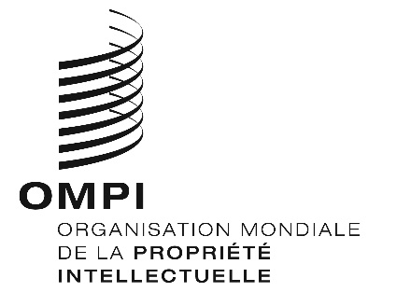
AVIS N° 9/2023

Protocole de Madrid concernant l’enregistrement international des marques

Déclaration faite en vertu de l’article 8.7)a) du Protocole de Madrid :
Maurice

- Le Directeur général de l’Organisation Mondiale de la Propriété Intellectuelle (OMPI) a reçu du Gouvernement de Maurice la déclaration visée à l’article 8.7)a) du Protocole de Madrid, selon laquelle Maurice souhaite recevoir une taxe individuelle lorsqu’il est désigné dans une demande internationale, dans le cadre d’une désignation postérieure à un enregistrement international et à l’égard du renouvellement d’un enregistrement international dans lequel Maurice a été désigné (au lieu d’une part du revenu provenant des émoluments supplémentaires et des compléments d’émoluments).
- Conformément à la règle 35.2)b) du règlement d’exécution du Protocole de Madrid, le Directeur général de l’OMPI a établi, après consultation de l’Office de Maurice, les montants suivants de ladite taxe individuelle en francs suisses :
RUBRIQUES |  | Montants  (en francs suisses)
Demande ou désignation postérieure | – pour une classe de produits ou services  – pour chaque classe supplémentaire | 124  41
Renouvellement | – pour une classe de produits ou services  – pour chaque classe supplémentaire | 104  41

3. Cette déclaration prendra effet le 6 mai 2023. Par conséquent, les montants susmentionnés devront être payés lorsque Maurice
a) est désigné dans une demande internationale reçue par l’Office d’origine à cette date ou à une date ultérieure; ou

b) fait l’objet d’une désignation postérieure qui est reçue par l’Office de la partie contractante du titulaire ou présentée directement au Bureau international de l’OMPI à cette date ou à une date ultérieure; ou

c) a été désigné dans un enregistrement international qui est renouvelé à cette date ou à une date ultérieure.

Le 21 mars 2023

